МАДОУ АР детский сад «Сибирячок» корпус №3

Конспект
НОД по нетрадиционному рисованию для детей второй младшей группы
на тему: «Матрёшка»

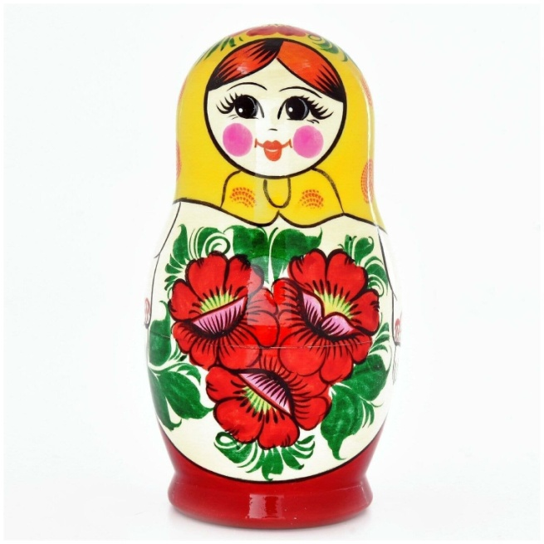

Воспитатель: Стена Т.А.

с. Абатское, 2023
Цели:
Обучающие:
Продолжать учить скатывать кусочек пластилина между ладонями, придавая шарообразную форму. Учить приему сплющивания для получения плоского изображения. Учить составлять узор, заполняя картинку по краям и середине.
Развивающие:
Расширить знания детей о матрёшках (из чего сделаны, какие бывают, кто расписывает).
Развивать изобразительное творчество детей.
Развивать умение анализировать и оценивать свои работы и работы товарищей.
Создать радостное настроение.
Воспитательные:
Воспитывать навык культуры поведения.
Воспитывать навыки совместной работы в коллективе.
Ход занятия:
Звучит русская народная музыка. (включить музыку)
Воспитатель: Ребята, вы слышите, какая красивая песня поёт? Как вы думаете, про кого она?
Воспитатель: Ребята, у меня для вас есть сюрприз, хотите, я вам его покажу?
Воспитатель: Давайте подойдем к этому столу и прежде чем убрать платочек, угадайте на кого я похожа в этом красивом наряде?
Воспитатель: Правильно! Я похожа на матрешку! Посмотрите какую красавицу подружку я пригласила к нам в гости!
Воспитатель: А теперь скажите мне, во что же с моей подружкой мы одеты?
(Показ элементов одежды - сарафан, рубашка, платок)
Воспитатель: А сейчас предлагаю подробно рассмотреть нашу гостью.
(Дети садятся на стулья, показ матрёшки)
Воспитатель: Вы знаете, из чего сделана матрешка?
Дети: Из дерева.
Воспитатель: Давайте вспомним! Для изготовления матрёшек используют берёзовые поленья, сначала их хорошо высушивают, а потом уже вырезают куклу. Ребята, вы же знаете, что кукла матрешка с секретом. С каким?
Молодцы! Ребята, матрешка считается символом нашей страны. А в какой стране мы живём?
Воспитатель: Матрёшка ребята, пришла к нам с письмом. Хотите заглянуть в него?
Воспитатель: Да это же матрёшки!
Воспитатель: Посмотрите-ка, художник забыл раскрасить их сарафаны. Давайте ему поможем. Для этого, я вас сейчас превращу в мастеров (включить музыку)
Кручу, верчу, превратить вас хочу. Хочу превратить вас в мастеров. Пройдите в нашу мастерскую, садитесь.
Воспитатель: Посмотрите на доску. Тут художники оставили вам для примера, как можно раскрасить сарафан.
Воспитатель: Но раскрашивать сарафаны, мы будем с вами не красками и карандашами, а пластилином. Нужно взять пластилин на выбор, отщипнуть маленький кусочек и скатать шарик круговыми движениями. Готовый шарик нужно положить в кружочек, расплющить, чтобы шарик закрепился на картонке. А сейчас давайте вы сами попробуете, но сначала подготовим пальчики к работе. (Гимнастика для пальчиков) Воспитатель: Приступаем к работе.
Практическая часть
Ой, какие подружки получились для нашей матрешки. Красивые!
Вы все сегодня молодцы, все справились с заданиями и помогли мастерам раскрасить платья Матрешек. Наша гостья на прощание дарит вам корзинку с угощением.

